**Maatopdracht 4**

**Presentatie van de winkel/inrichten van de winkel:**

De andere stagiair en ik hebben gekozen om onder de toonbank de “tentoonstelling” te gaan neerzetten. Hieronder heb ik wat foto’s gezet van het eindresultaat.

**Zo ziet de voorkant van de toonbank eruit.**

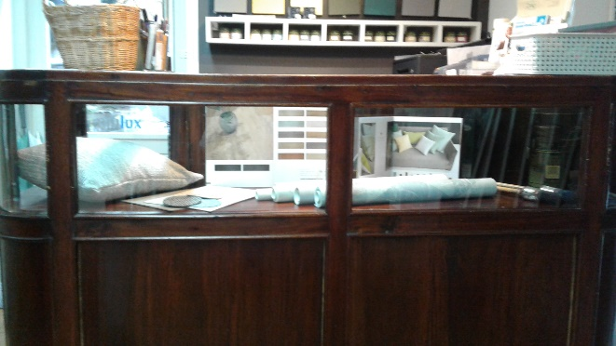

**We hebben er een nieuw kussentje ingelegd en gevlochten pvc**

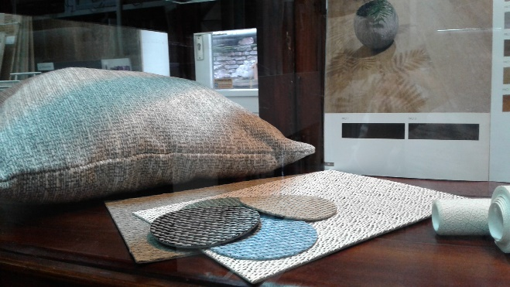

**En we hebben er overige behangrolletjes met dezelfde kleuren erin gelegd**

